La fonction dérivée

Soitune fonction dérivable sur un intervalle.

La fonction qui à toutassocie le nombre dérivés’appelle la fonction dérivée.

Formule de la dérivée de la fonction

Soit la fonctiondéfinie surpar.

On doit calculer le nombre dérivé deen :

.

On a : et donc :

.

La fonctionest donc dérivable en, pour toutet on a :.

Si, alors

Dérivées des fonctions usuelles

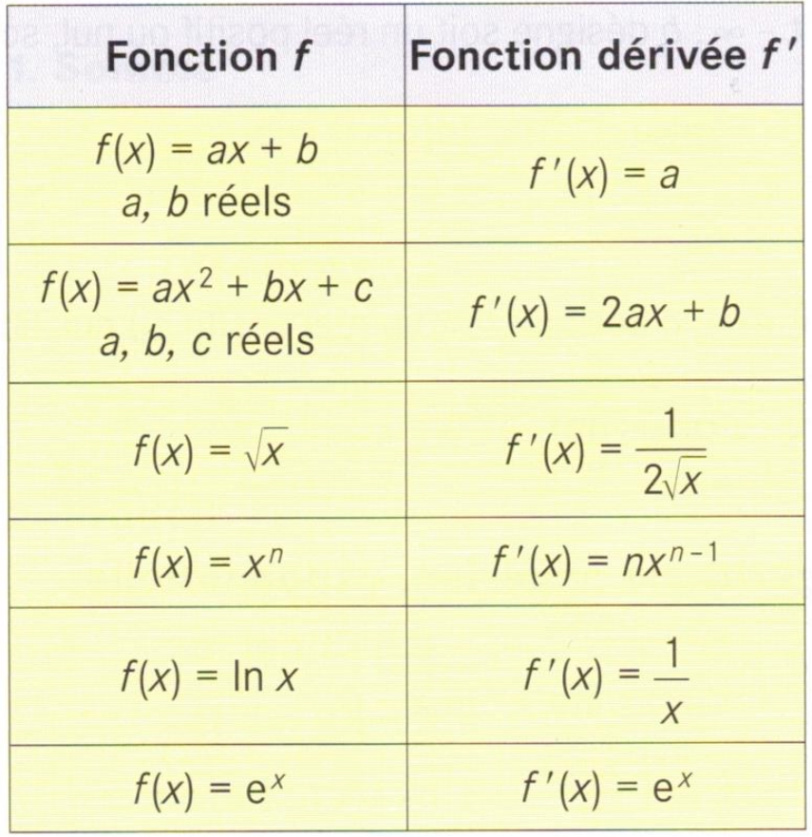

Règles de dérivation

Opérations usuelles avec les dérivées

Dérivée d’une somme : .

Dérivée d’un produit par un réel: .

Dérivée d’un produit : .

Dérivée de l’inverse : .

Dérivée d’un quotient : .

Dérivée d’une fonction composée

Sialors.

Exemple :. Doncavecet. Alors.

Sialors.

Exemple :. Doncavecet. Alors.

Sialors.

Exemple :. Doncavecet. Alors.

Dérivée et sens de variations d’une fonction

Soitune fonction dérivable sur un intervalle ;est la fonction dérivée de.

- Si pour tout, on a, alorsest strictement croissante sur.

- Si pour tout, on a, alorsest strictement décroissante sur.

- Si pour tout, on a, alorsest constante sur.

Maximum ou minimum local d’une fonction

Soitune fonction dérivable sur un intervalle ;est la fonction dérivée de.

Si, pour la valeurde, la dérivées’annule en changeant de signe, alors la fonctionadmet enun maximum ou un minimum local.

Le tableau de variations permet de savoir s’il s’agit d’un maximum ou d’un minimum.

Comment étudier les variations d’une fonction en utilisant la dérivée ?

- On calcule la dérivéede.

- On étudie le signe deet on en déduit les variations de.

- On construit le tableau de variation et on détermine maximum et minimum.

Exemple : Étudier les variations dedéfinie surpar.

- On calcule la dérivéede :

avecet. Doncet. Alors, on a :

.

- On étudie le signe desur :

Sur,a le signe de. On a :

si, c’est-à-dire si.

On en déduit les variations de :

est croissante sur ; est décroissante sur.

- On construit le tableau de variation :
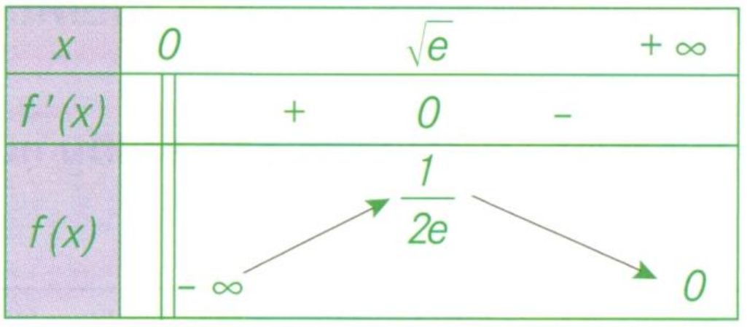
Où on a indiqué les limites :

et .

La fonctionadmet enun maximum local avec.

